Les Francs – La période franque

Les incursions des Germains dans l’Empire romain.
Au 1er siècle, des tribus installées sur la rive droite du Rhin opéraient des raids dans l'Empire romain. Ces tribus ne formaient pas encore un peuple uni.
Au IIIe siècle, certaines de ces peuplades s'unirent contre les Romains pour former une ligue de guerriers que l'on appela les « Franci ». Ils firent des expéditions dévastatrices en Gaule (en 258 et 276).
A la fin du IIIe siècle, les tribus franques, vaincues par l'empereur Maximien, furent installées par les Romains sur la rive gauche du Rhin et soumises au paiement d'un tribut, tandis que les autres groupes continuaient à vivre indépendants au-delà de la frontière fortifiée qui défendait l'Empire.
Au IVe siècle, l'Empire romain, partagé et affaibli, se trouva menacé par les Barbares, et l'armée avait de plus en plus recours aux Francs déjà installés sur le territoire. Certains Francs accédèrent ainsi aux postes les plus élevés de l’armée romaine.

Le partage de l’Empire romain.
En 395, à la mort de Théodose (dernier empereur de l’Empire romain unifié), l’Empire est partagé entre ses deux fils : Arcadius reçoit l’Empire romain d’Orient et Honorius l’Empire romain d’Occident.
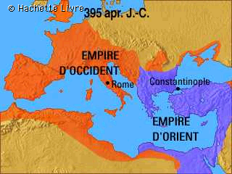
Flavius Augustus Honorius (Constantinople, 384 - Ravenne, 423).
Premier empereur romain d'Occident (395-423). Fils de Théodose Ier le Grand, il devint empereur d'Occident à la mort de son père, tandis que son frère aîné, Arcadius, était couronné empereur d'Orient.
Sous le règne d’Honorius, l'Italie fut ravagée par le Wisigoth Alaric qui, en 410, prit et pilla Rome; la Gaule et l'Espagne furent envahies et dévastées par les Vandales, les Wisigoths, les Burgondes. C'est sous son règne que Ravenne devint la capitale de l'Empire (402).
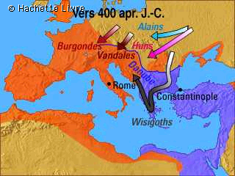
Lors de la grande invasion des Vandales en 406-407, les Francs défendirent, aux côtés des armées romaines, la frontière du Rhin contre les vagues de Germains poussés vers l'ouest par l'avancée des Huns.

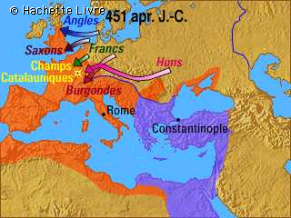
Ils contribuèrent à la défaite d'Attila (chef des Huns) à la bataille des Champs Catalauniques, en 451.
En même temps, ils opérèrent une lente descente vers le sud, occupant la Belgique actuelle, le nord de la France ainsi que des villes romaines, comme Tournai ou Cambrai à l'ouest, Cologne ou Trèves à l'est.

Les Mérovingiens
Les Mérovingiens tiennent leur nom de Mérovée, roi légendaire franc salien, père de Childéric Ier et grand-père de Clovis, qui participa à la bataille des champs Catalauniques.

Clovis (465-511)
Lorsqu'en 481 Clovis succéda à son père Childéric, il n'y avait plus d'empereur romain en Occident, et la Gaule était presque entièrement aux mains des Barbares.

Pendant son long règne, Clovis étendit sa domination sur une grande partie de la Gaule, battant le Romain Syagrius à Soissons en 486, l'emportant sur les Wisigoths en 496, sur les Burgondes en 500 et les Alamans en 507.
Les guerriers francs, réputés pour leur bravoure et la qualité de leur armement, furent servis par l'intelligence rusée de leur roi.

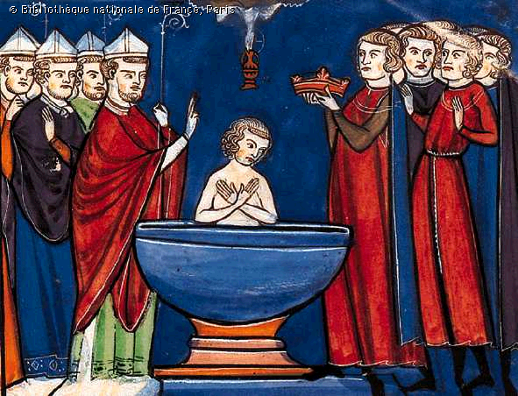
Clovis, roi païen, chercha à profiter de l'appui des Gallo-Romains catholiques face aux Burgondes et aux Wisigoths non-catholiques. Il se fait baptiser à Reims par l’évêque Remi en 498 et ses conquêtes furent facilitées par les évêques.
À la fin de sa vie, après avoir éliminé ses anciens alliés, il rassembla tous les Francs sous son autorité.

